一、自定义Layout及登录权限控制

1.1 登录权限控制流程图
1. 登录权限控制用到的插件
@umijs/plugin-initial-state
@umijs/plugin-model
@umijs/plugin-layout

- 权限控制流程图
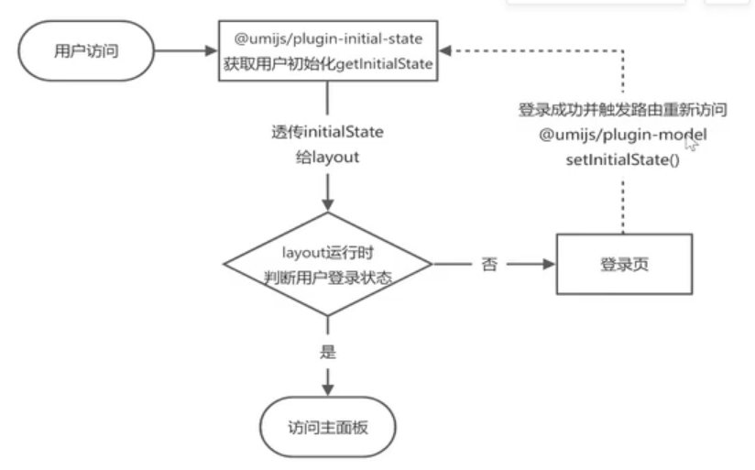

- layout运行时配置

// 上线后页面加载loading
export const initialStateConfig = {
loading:<PageLoading />
};

// 初始化某些全局数据的运行时配置
export async function getInitialState() {
// 自定义数据包 可以使用dva和model存储
let userState:any = {
isLogin: true,
userinfo: null
}
// localStorage.getItem('userInfo')
console.log('初始化数据', userState);
return userState;
}
// layout 运行时配置
export const layout = ({ initialState }) => {
return {
title:'111',
onPageChange: () => {
// 可以根据用户的登录状态，引导用户进行指定的路由访问
console.log(initialState);
const { isLogin } = initialState;
const { location } = history;
// 如果没有登录，重定向到 login
if (!isLogin && location.pathname !== '/login') {
history.push('/login');
}
},
rightContentRender:()=><TopHeaderRight/>,
menu: {
// 每当 initialState?.currentUser?.userid 发生修改时重新执行 request
params: {
userId: initialState?.currentUser?.userid,
},
request: async (params, defaultMenuData) => {

const routes= [

{ path: '/login', component: '@/pages/login' ,name:'登录',layout:false,hideInMenu: true,},
{ path: '/', component: '@/pages/index' ,name:'首页',access: 'isWorker'},

{
path:'/order',
name:'订单管理',
routes:[
{ path: '/order/list', component: '@/pages/order/index' ,name:'订单列表',},
]
}
]
// initialState.currentUser 中包含了所有用户信息
// const menuData = await fetchMenuData();
return routes;
},
},
}
}

- 退出登录
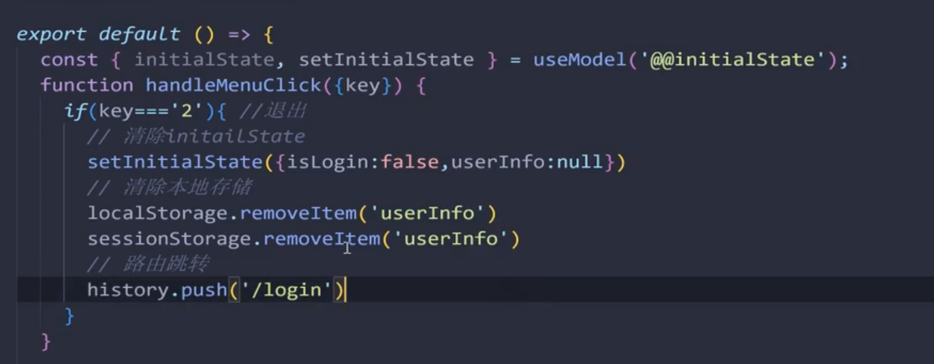

路由

2.1 hash路由和history路由

